
CARHARTT PERSINFORMATIE
_______________________________________________________________________________________

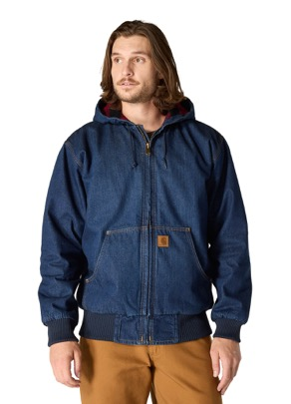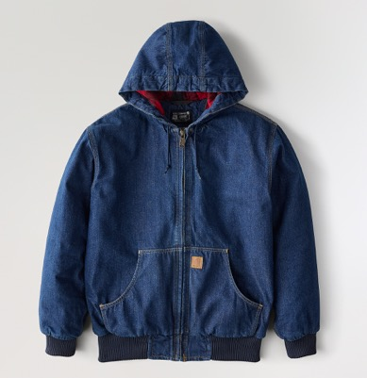

Persbericht
Oktober 2026

Stevige denim werkjas voor koudere werkdagen
Carhartt J140 Denim Active Jac combineert slijtvast materiaal, warme voering, ruime pasvorm

Op koudere werkdagen draag je graag een jas die warmte geeft en voldoende bewegingsruimte biedt. De Carhartt J140 Denim Active Jac combineert stevig katoenen denim met een isolerende voering en windwerende technologie. Praktische zakken, verstevigde naden en een verstelbare capuchon maken de robuuste jas geschikt voor intensief dagelijks gebruik.

De Denim Active Jac is gemaakt van katoenen denim met een gewicht van 415 gram per vierkante meter. Het slijtvaste materiaal vormt de basis van de robuuste constructie. Driedubbel gestikte hoofdnaden versterken de jas op belangrijke verbindingspunten, terwijl Carhartts Wind Fighter™-technologie helpt de wind buiten te houden.

Isolatie en bescherming
De body en de vaste driedelige capuchon zijn voorzien van een gewatteerde flanellen voering en polyester isolatie. De capuchon is verstelbaar, zodat de drager de aansluiting naar behoefte kan aanpassen. Met elastaan versterkte ribboorden bij de mouwen en een ribgebreide tailleband sluiten de jas aan de uiteinden af en helpen warmte vast te houden. De stevige ritssluiting over de volledige voorzijde maakt het aan- en uittrekken eenvoudig.

Bewegingsruimte en extra lagen
De Loose Fit biedt extra ruimte rond de borst, schouders en het bovenlichaam. Dat geeft bewegingsvrijheid tijdens het werk en laat ruimte voor een extra kledinglaag. Op koudere dagen kan de drager bijvoorbeeld een sweater of hoodie onder de jas dragen. De combinatie van een ruime pasvorm, isolatie en windwering maakt de Denim Active Jac een praktische keuze voor vakmensen die regelmatig buiten werken.

Vier zakken voor dagelijks gebruik
Twee grote, laag geplaatste voorzakken bieden gemakkelijk toegankelijke opbergruimte. Aan de binnenzijde bevinden zich nog twee zakken: één met ritssluiting en één met klittenbandsluiting. Hier kunnen kleinere persoonlijke spullen afgesloten worden opgeborgen. Het Carhartt-label op de voorzak zorgt voor de herkenbare afwerking.

Informatie
Carhartt Iconic J140 Denim Active Jac is verkrijgbaar bij groothandels in werkkleding, bouwmaterialenhandelaren en diverse webshops. De adviesprijs bedraagt € 159,99.
Meer informatie is te vinden op www.carhartt.com.

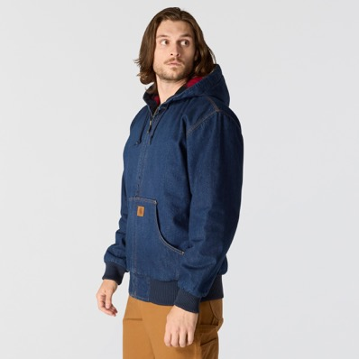

Over Carhartt®
Carhartt is een wereldwijd premium workwear merk met een rijke traditie in het ontwikkelen van bestendige producten voor harde werkers, zowel tijdens als buiten het werk. Al sinds de oprichting in 1889 in Detroit staat Carhartt bekend om zijn robuuste constructies, innovatieve ontwerpen, uitzonderlijke kwaliteitsnormen, stevigheid en comfort. Carhartt werkkleding is een legende geworden onder ervaren vakmensen en ambachtslieden.

De eerste producten van Carhartt waren overalls van duck- en denimstoffen. De huidige Carhartt werkkleding varieert van stoere, comfortabele werkbroeken en robuuste werkjassen tot vuilafstotende en geurbestrijdende werkshirts en gecertificeerde veiligheidsschoenen en -werklaarzen.
Carhartt is er trots op dat ze harde werkers, mannen en vrouwen, helpt en beschermt in sectoren als bouw, techniek, industrie, transport en productie, inclusief agrariërs en outdoor-liefhebbers. Het merk wordt vanuit Carhartt EMEA in Amsterdam (Europa, Midden-Oosten en Afrika) gedistribueerd naar meer dan 20 landen in Europa.

Contactgegevens
Carhartt® EMEA
Cruquiusweg 109 - D
1019 AG Amsterdam
E: lmeissner@carhartt.com
W: www.carhartt.com
Carhartt video: klik hier

Voor de redactie

Perscontact NL/BE
Van de Vorst PR
Wil van de Vorst
+31 (0) 654 22 44 88
wil@vandevorstpr.nl

Beeldmateriaal vindt u in de Press Room op: www.vandevorstpr.nl

